Validando Sprint 1
“MicrosCulipran”
[MC]
Fecha:[18/09/2026]

Tabla de contenido

Contenido
Datos del documento 3
Planilla product backlog con registro de avances día a día y validación del product owner. 4
Gráfico de avance del sprint 1. 4
Pila del producto actualizada. 5

Datos del documento

Histórico de Revisiones
Versión | Fecha | Descripción/cambio | autor
0.9 | 14-09-2026 | Creación y Revisión | Ignacio Cornejo-Pablo Chacón
1.0 | 18-09-2026 | Revisión final y aprobación | Ignacio Cornejo-Pablo Chacón

Información del Proyecto
Organización | Duoc UC. Escuela de Informática y Telecomunicaciones
Sección | 003D
Proyecto (Nombre) | MicrosCulipran
Fecha de Inicio | 21-08-2026
Fecha de Término | 20-11-2026
Patrocinador principal | Don Arturo
Docente | Juan Andres Hernandez

Integrantes
Rut | Nombre | Correo
21.380.777-3 | Ignacio Cornejo Zavala | Ign.cornejoz@duocuc.cl
20.790.510-0 | Pablo Chacón Pérez | Pabl.chacon@duocuc.cl

Planilla product backlog con registro de avances día a día y validación del product owner.

Historia | Tarea | Horas estimadas |  | Horas realizadas por día |  |  |  |  |  | Estado
Historia | Tarea | Horas estimadas | Responsable | 1 | 2 | 3 | 4 | 5 | Total | (A/R)
HU-01 | T1 - Diseñar interfaz para visualizar vehículos disponibles | 2 |  |  |  |  |  |  |  | Pendiente
HU-01 | T2 - Implementar consulta de vehículos disponibles | 3 |  |  |  |  |  |  |  | Pendiente
HU-01 | T3 - Integrar y probar visualización de vehículos | 2 |  |  |  |  |  |  |  | Pendiente
HU-02 | T1 - Diseñar interfaz de selección y ubicación del vehículo | 3 |  |  |  |  |  |  |  | Pendiente
HU-02 | T2 - Implementar consulta de ubicación del vehículo | 5 |  |  |  |  |  |  |  | Pendiente
HU-02 | T3 - Integrar ubicación con mapa y realizar pruebas | 5 |  |  |  |  |  |  |  | Pendiente

Gráfico de avance del sprint 1.
El gráfico de avance será actualizado durante la ejecución del Sprint 1, registrando diariamente las horas de trabajo pendientes de acuerdo con el progreso real de las tareas comprometidas.
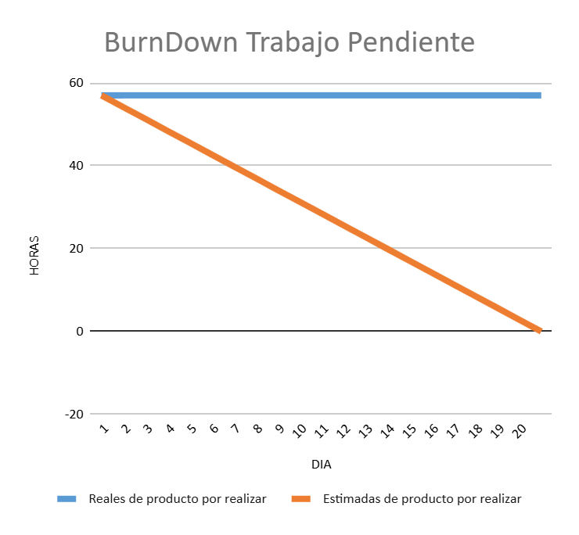

Pila del producto actualizada.
ID | Historia de Usuario | Estimación | Prioridad
HU-01 | Visualizar vehículos disponibles | 5 | Must Have
HU-02 | Consultar ubicación de un vehículo | 8 | Must Have
HU-03 | Consultar rutas disponibles | 5 | Must Have
HU-04 | Consultar horarios | 5 | Must Have
HU-05 | Consultar tarifas | 3 | Must Have
HU-06 | Consultar información del recorrido | 5 | Must Have
HU-07 | Consultar tiempo promedio de viaje | 8 | Must Have
HU-08 | Iniciar sesión | 5 | Must Have
HU-09 | Consultar horarios asignados | 5 | Must Have
HU-10 | Consultar rutas asignadas | 5 | Must Have
HU-11 | Consultar recorridos asignados | 5 | Must Have
HU-12 | Acceder al módulo administrativo | 5 | Must Have
HU-13 | Consultar información operacional | 8 | Must Have
HU-14 | Consultar horarios y recorridos | 5 | Must Have
HU-15 | Visualizar indicadores | 8 | Must Have
HU-16 | Visualizar dashboard administrativo | 13 | Must Have

